**Лабораторна робота №1.**

**Налаштування мережевих інтерфейсів та тестування роботи локальної мережі.**

**Мета роботи:** познайомитися з особливостями фізичної реалізації мережі Ethernet, ознайомитися з її характеристиками. Отримати практичні навички конфігурування мережевих інтерфейсів в різних ОС.

**Теоретичні відомості**

ipconfig - це утиліта командного рядка для виводу деталей поточного з'єднання і управління клієнтськими сервісами DHCP і DNS.

ifconfig - команда використовується для конфігурування мережевих інтерфейсів ядра. Вона використовується на етапі завантаження операційної системи при необхідності налаштування інтерфейсів. Після цього вона зазвичай використовується тільки при налагодженні або налаштуванні продуктивності системи.

route - команда для обробки таблиць мережевих маршрутів. Показує поточну таблицю, є можливість додавати і видаляти маршрути. Щоб вивести весь вміст таблиці маршрутизації потрібно набрати команду route print.

netstat - призначена для отримання відомостей про стан мережних з'єднань і слухають на даному комп'ютері портах TCP і UDP, а також, для відображення статистичних даних по мережних інтерфейсів і протоколів.

tracert (Win) / traceroute (UNIX, Linux) - отримує ланцюжок вузлів, через які проходить IP-пакет, адресований кінцевому вузлу, ім'я або IP-адреса якого задається параметром командного рядка.

ping - службова комп'ютерна програма, призначена для перевірки з'єднань в мережах на основі TCP/IP. Вона відправляє запити протоколу ICMP зазначеному вузлу мережі й фіксує відповіді.

**Хід роботи**

1. Дослідження налаштування мережевого адаптера Win/Linux (ipconfig, ifconfig, ip) зображено на рисунку 1-3.

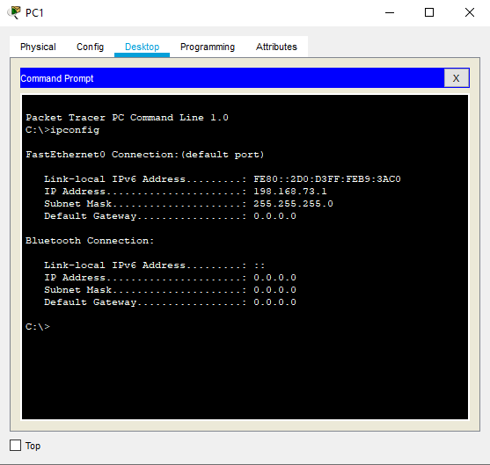

Рисунок 1 – Виконання команди ipconfig

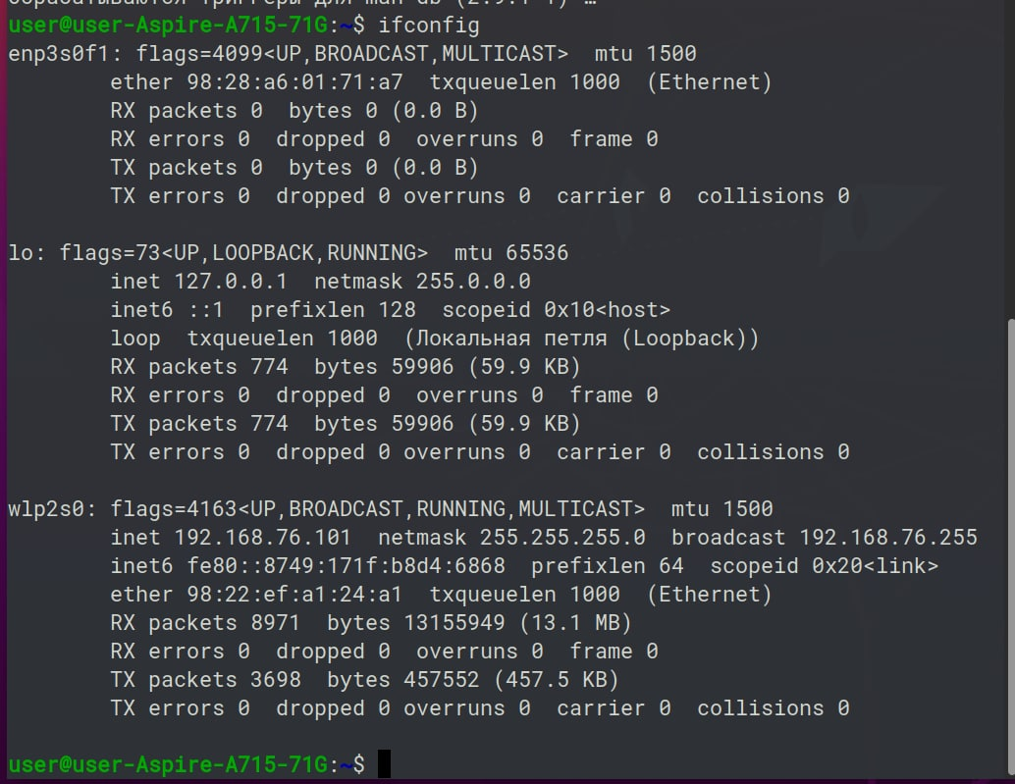

Рисунок 2 – Виконання команди ifconfig

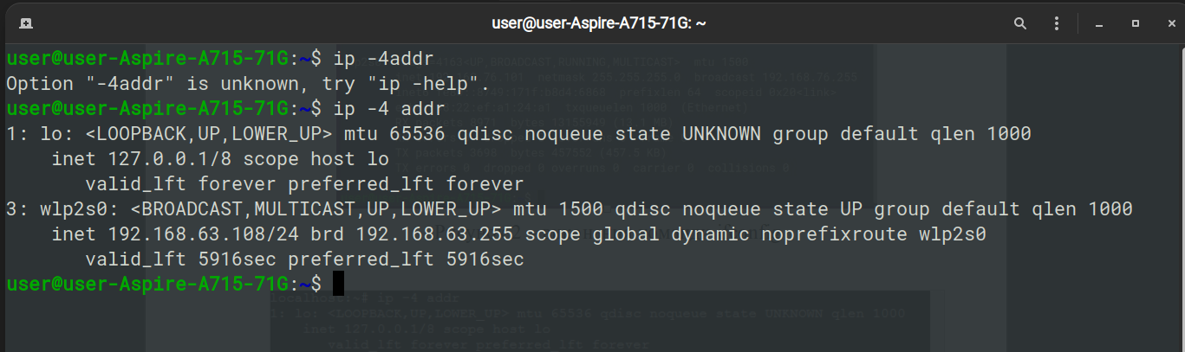

Рисунок 3 – Виконання команди ip -4 addr

1. Дослідити топології мережі: розглянути топологію локальної мережі поверха, де знаходиться лабораторія, та провести аналіз переваг та недоліків. На рисунку 4 зображена модель мережі в Packet Tracer.

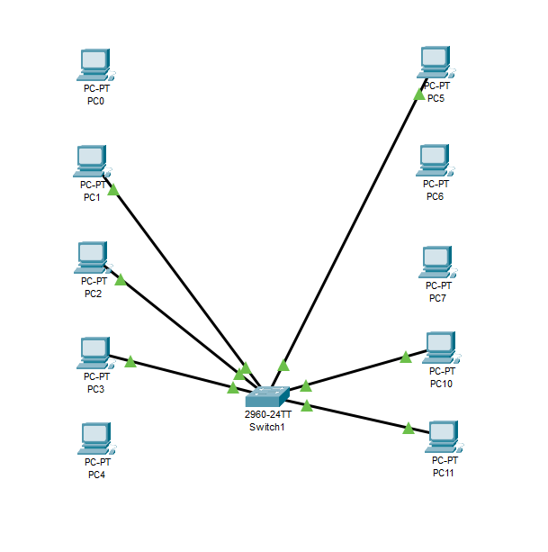

Рисунок 4 - Модель мережі

1. Тестування мережі (ping, traceroute/tracert, route, netstat, ip) зображено на рисунку 5-8.

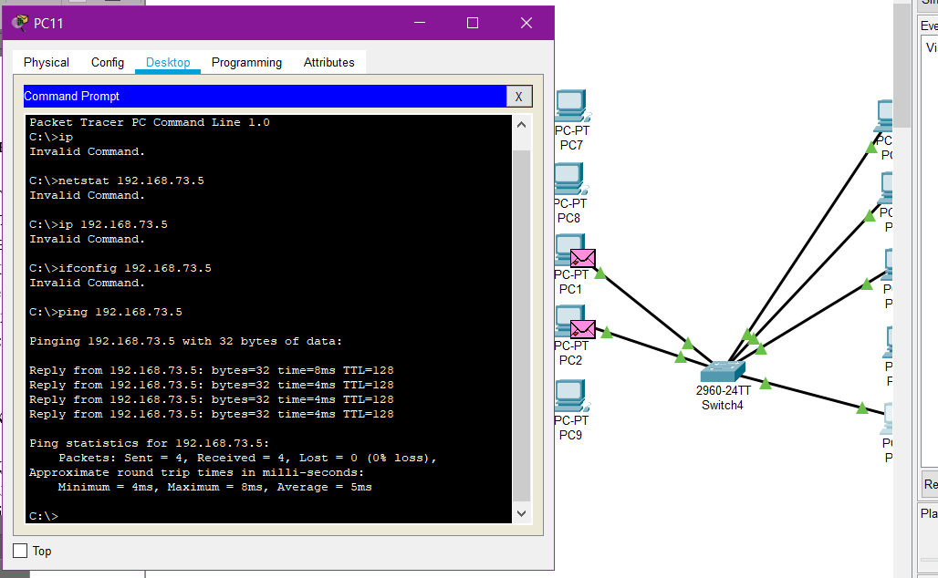

Рисунок 5 - Виконання команди ping

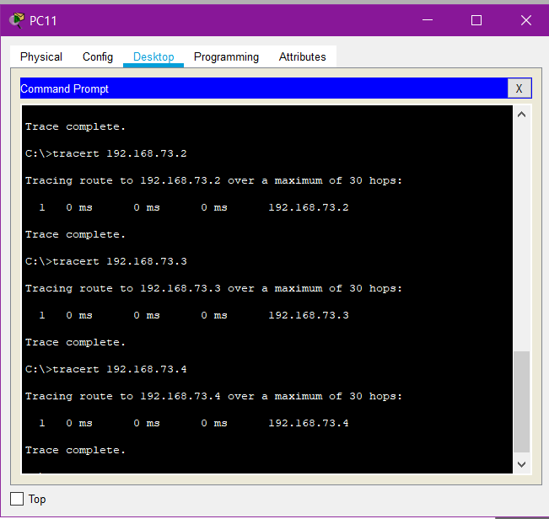

Рисунок 6 - Виконання команди tracert

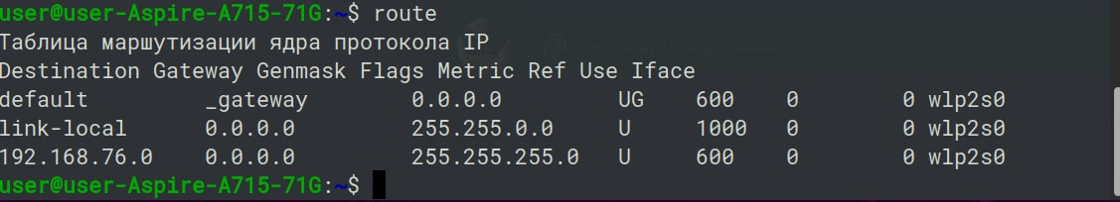

Рисунок 7 - Виконання команди route

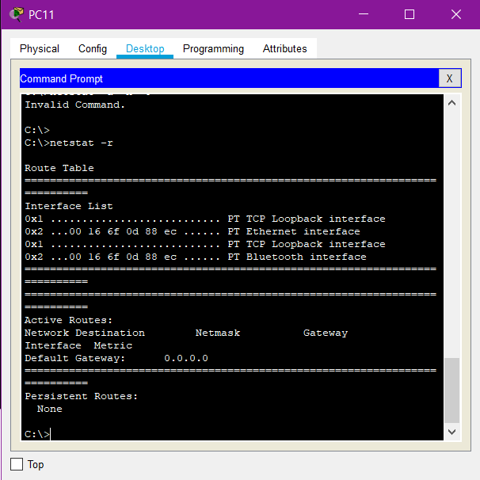

Рисунок 8 - Виконання команди netstat, netstat -r

**Висновки:** на цій лабораторній роботі познайомилися з особливостями фізичної реалізації мережі Ethernet, та її характеристиками. Отримали практичні навички конфігурування мережевих інтерфейсів в різних ОС.